Macromedia Flash MX 2004

Visuell kommunikation

Detta exemplar tillhör:________________________________________
VT 2005
© Mittuniversitetet ITM
Telefon 0771-97 50 00
Erik Öberg

Innehåll
Inledning 0
Startsidan 0
Miljö 0
Verktyg 1
Uppgift 1 2
Uppgift 2 3
Uppgift 3 6
Uppgift 4 7
Uppgft 5 8
Uppgift 6 9
Uppgift 7 11
Uppgift 8 12

Laborationskompendium för Macromedia Flash

Inledning
Flash är en programvara för konstruktion av interaktiva medier. I Flash kan du även skapa illustrationer, hantera bilder och ljud skapa händelsescript etc. Kort sagt kan du i detta verktyg skapa imponerande interaktiva (webb)applikationer.

Startsidan
När du startar Macromedia Flash visas följande bild. Som du märker finns det många saker du kan göra i programmet.
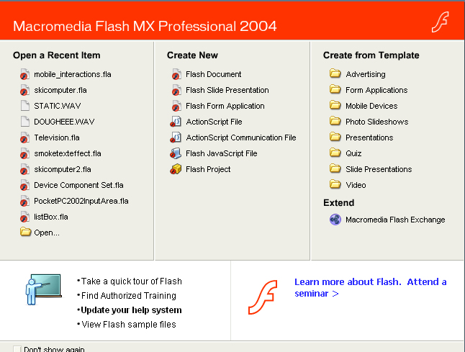

Vi kommer främst att arbeta med Create New → Flash Document.

Miljö
Arbetsmiljön i Flash går att variera genom att flytta menyer dit man vill ha dem etc. Grundinställningen ser dock ut något i den här stilen:
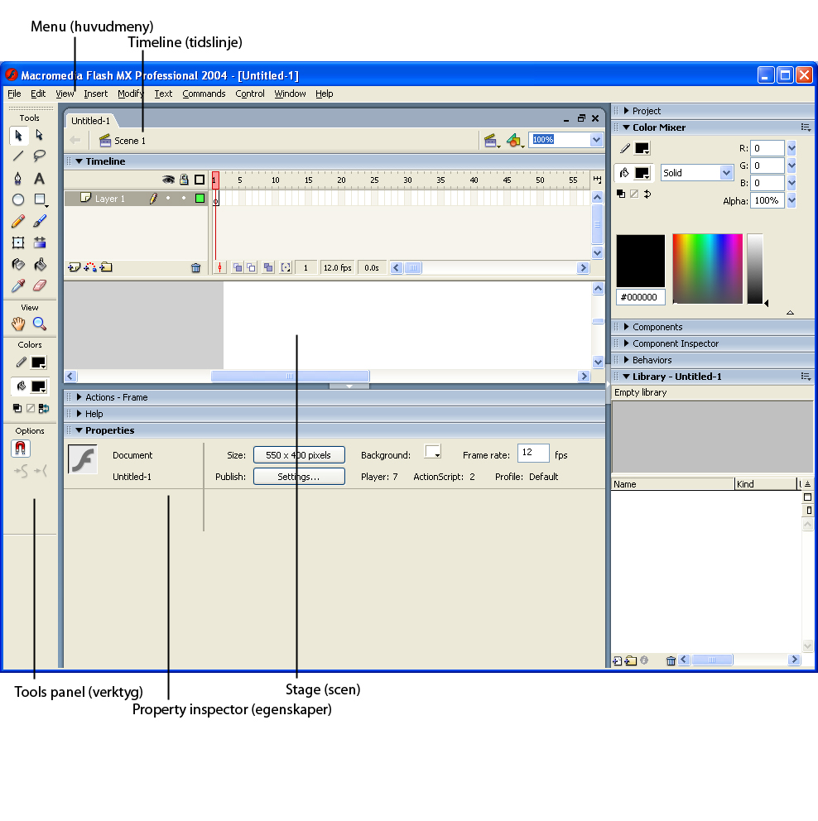

Verktyg
Jag kommer inte att i detalj försöka beskriva varje verktyg för dig. Du får studera demonstrationen och själv föra minnesanteckningar nedan.
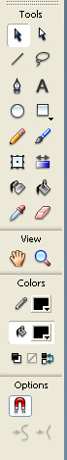

Uppgift 1
Din första uppgift blir att bekanta dig med de olika verktygen i verktygslådan. Försök att se hur de olika inställningarna (options) påverkar verktygets användande.

Tillverka en mun med tänder och en tunga utifrån fasta figurer (cirkel och fyrkanter). Om du vill kan du lägga in skuggor i exempelvis tungan. Detta kan du göra med penseln (paint inside).
Tänk på att använda olika lager för munnens olika delar.

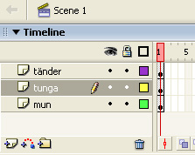

Uppgift 2
Du ska fortsätta att bekanta dig med miljön i Flash. Det du ska skapa är ett rymdskepp med utgångspunkt i en cirkel.

Detta ska du nu bygga vidare på.
- Skapa en gubbe som tittar ut genom fönstret. Lägg in gubben i ett eget lager. När du arbetar med lager är funktionerna tända och låsa praktiska att använda.
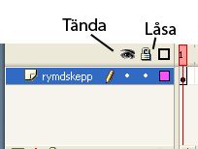
Du kan dels välja att tända alla lager genom att klicka på ögat, dels att släcka eller tända separata lager genom att klicka på den lilla punkten under rubriken.
- Testa att färglägga ditt rymdskepp med en bild. Surfa efter en lämplig bild på webben och använd den som motivlack på ditt rymdskepp.
- Importera bilden till ditt bibliotek. File → Import → Import to Library. Genom att använda egenskapen Color Mixer kan du nu motivlacka ditt rymdskepp.
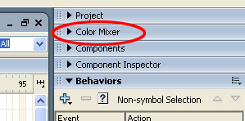
I detta läge kan du nu välja att färglägga med en bild
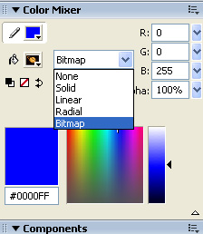

Resultatet skulle kunna se ut såhär:
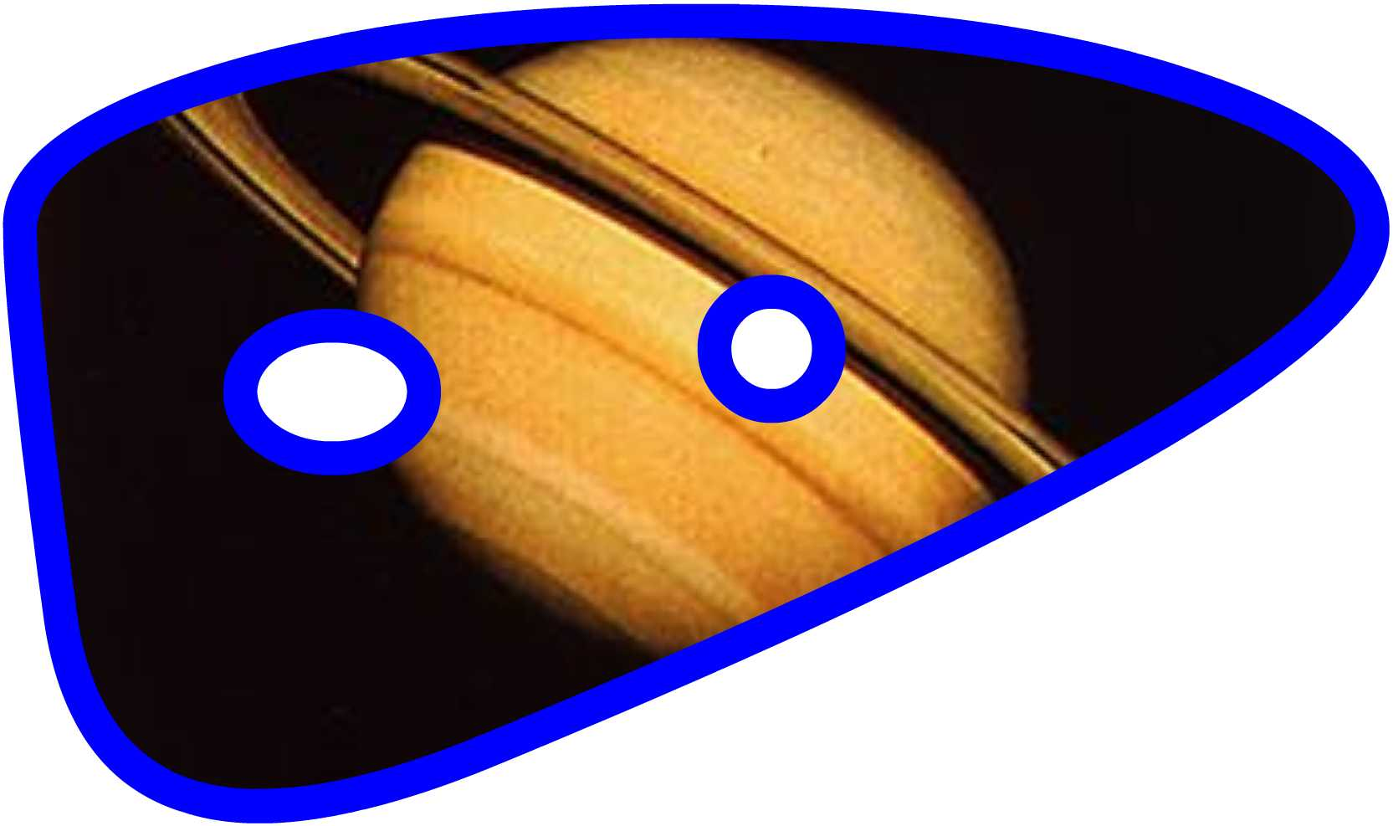

Om du vill kan du redigera bildkompositionen genom att använda Fill Transform Tool.
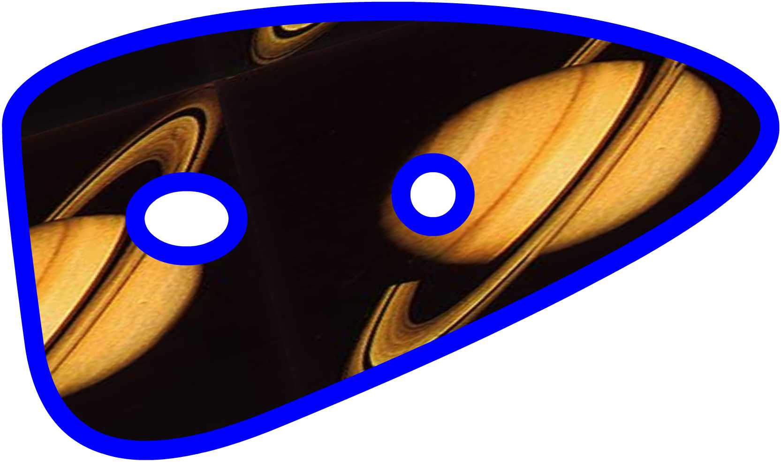

Uppgift 3
Det finns många sätt att skapa animationer i Flash. Skapa en animation som förvandlar en blå fyrkant till en orange boll.
- Ställ dig på bildruta 1 och lägg till din blåa fyrkant
- Infoga en Key Frame i bildruta 12. Detta kan du göra med snabbkommandot F6.
- Ta bort din fyrkant genom att trycka delete.
- Lägg till din orangea boll någonstans på skärmen. (i bildruta 12)
- Nu kan du låta Flash skapa din animation genom att gå in i Properties och välja Shape Tween.

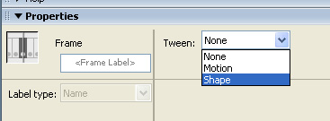
6. Testa och njut av din animation!

Uppgift 4
Den här uppgiften består av att du ska göra ett moln i det blå himlavalvet.
- Gör ett moln utav cirklar.
- Plocka sedan bort de delarna av cirklarna som finns inuti molnet. Det gör du med verktyget selection tool (den svarta pilen). Markera och tryck delete.

- Gör om molnet till en symbol (graphic). Detta gör du genom menyalternativet Modify → Convert to symbol (F8).
- Ställ markören i bildruta ett och placera molnet långt till vänster på skärmen
- Ställ markören i bildruta 55 och infoga en Key Frame (F6)
- Placera molnet längst till höger
- Skapa en animation genom att högerklicka på dina bildrutor och välja alternativet ”Create Motion Tween”

Uppgft 5
Gör nu om animationen med molnet så att det byter skepnad från ett oskyldigt vitt moln till ett ilsket åskmoln. Du kan inte ändra färgen på en symbol, utan att alla instanser av samma symbol förändras. Däremot kan du i en symbols egenskaper förändra något som heter Color Tint. Tänk på att du måste lägga till en Key Frame i det ögonblick du vill börja förändra ditt moln.
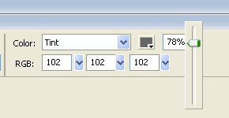
När du ändrar Color Tint blir molnet mörkare.

Uppgift 6
Din uppgift blir att skapa en ”drop-down shadow” runt ditt moln.

Du kan modifiera skuggan genom att testa:
- Gör skuggan ”hård” genom en grå färg
- Göra skuggan genomskinlig genom att ändra egenskaperna för alpha. Den egenskapen hittar du under Color Mixer.

Där kan du sedan öka genomskinligheten genom att dra i reglaget för alpha.
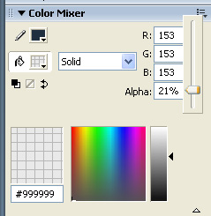
Tips! Lägg skuggan i ett eget lager.
Det finns ytterligare ett sätt att lägga till skuggor i Flash. Det är genom att använda en färdig effekt.
- Markera molnet
- Högerklicka och välj Timeline effects → Effects → Drop Shadow

Uppgift 7
En av Flash stora fördelar är att man hela tiden arbetar med vektorgrafik. Detta kan man tydligt se då du zoomar in en del av dina bilder. De är knivskarpa i såväl maximal in- som utzoomning. Det går att använda sig av rasterbilder även i Flash.
- Surfa in på www.miun.se/personal/erik.oberg/ välj där kurser → Mediainformatik
- Ladda hem bilden och lägg ut den på scenen.
- Förändra storleken med verktyget Free Transform Tool . Genom att hålla inne shift blir förändringen proportionerlig.
- Du kan använda bilden som den är, men du kan också göra om den till en vektorbild. Gå in i menyn Modify → Bitmap → Trace Bitmap.
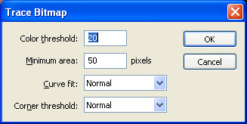
Genom att göra om bilden till en vektorfil blir den mer av tecknad karaktär. Värdet Color threshold ändrar antalet färger som ska förändras. Ett högt värde (max 500) ger en bild som är mest lik en teckning och ett lågt värde (min 0) ger en bild mer lik originalet. Prova dig fram! Testa även att ändra de andra egenskaperna, t ex Corner threshold med få eller många hörn.
Tänk på att bilderna kan bli ganska stora tungarbetade varför du bör vara försiktig med att använda sådana här bilder i alltför stor utsträckning i dina Flashfilmer.

Uppgift 8
Skapa ett ansikte på en liten figur. Försök sedan att få ögonen att blinka. (båda ögonen skall blinka samtidigt).
- Skapa ansiktet
- Lägg till ögonen i ett nytt lager
- Gör om ögat till en Symbol (Movie Clip). Högerklicka → Convert to Symbol (F8).
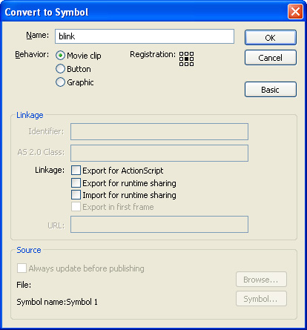
- Animera ögonrörelsen på ögat. Dubbelklicka för att ”komma in” i ögat.
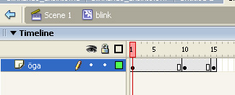
Jag har valt att döpa min symbol till blink. När jag har dubbelklickat på ögat kommer man in i ett redigeringsläge för ögat. Detta syns på så vis att vi inte längre befinner oss på scenen utan i blink. Alla icke redigerbara objekt blir lätt skuggade. Du kan nu ”bara” redigera det öga du har dubbelklickat på men det finurliga är att båda ögonen är instanser av samma objekt. Vilket på lite enklare svenska betyder att båda ögonen kommer att förändras samtidig. Rena magin!
5. Testa din film genom att välja Control → Test Movie

